* *Récit d’utilisateur.*
* *Diagramme de cas d’utilisation.*

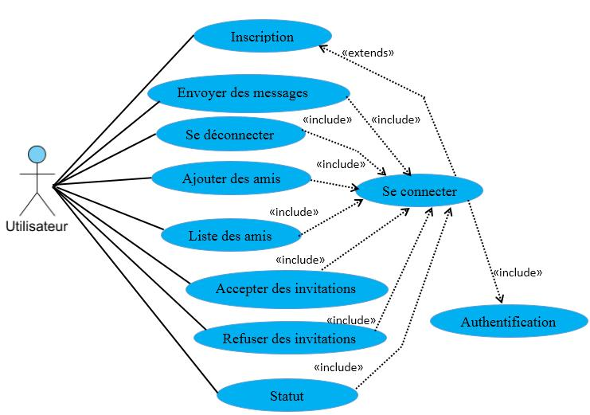

* *Diagramme de classes.*

